MANUAL DE USUARIO SIMULADOR DE TRANSICION DE ESTADOS DE PROCESOS CON PRIORIDAD

Presentado por:

CESAR NICOLÁS CARDOZO RINCÓN

GABRIEL RICARDO AMAYA HUERTAS

Presentado a: Ing. JUAN JOSÉ CAMARGO VEGA

UNIVERSIDAD PEDAGÓGICA Y TECNOLÓGICA DE COLOMBIA

FACULTAD DE INGENIERÍA

ESCUELA DE INGENIERÍA DE SISTEMAS Y COMPUTACIÓN

TUNJA

2018

Tabla de Contenido

1. Objetivo del software: 3

2. ¿Para qué sirve?: 3

3. Instrucciones de utilización: 4

3.1. Iniciar aplicación: 4

3.2. Crear Proceso: 4

3.3. Redefinir Quantum: 6

3.3. Iniciar ejecución de procesos: 7

3.4. Ver procesos ordenados por prioridad 8

3.5. Ver procesos E/S 9

3.6. Ver estados de los procesos: 10

3.7. Ver transiciones de procesos: 11

3.8. Ver eventos 12

3.9. Salir del programa 12

**MANUAL DE USUARIO**

# Objetivo del software:

Simular las transiciones entre los estados de un proceso (listo, en ejecución, bloqueado) teniendo en cuenta la prioridad que se le asigna a estos, y las acciones que estos pueden hace (comunicar, destruir) y mostrar tablas a modo de informe en las que se presenten por cuales estados pasaron los diferentes procesos.

# ¿Para qué sirve?:

Permite crear diferentes procesos, con su respectivo nombre, tiempo de ejecución, prioridad, indicar si este está bloqueado o no, si comunica o no, si se destruye o no y si se debe realizar un cambio de prioridad para posteriormente generar diferentes tablas de reporte donde se representarán los estados por los cuales pasaron los procesos durante la ejecución de la aplicación.

# Instrucciones de utilización:

## 3.1. Iniciar aplicación:

Hacer doble click sobre el archivo “SO_SW_02_SIMULACION_PROCESOS_CON_PRIORIDAD.jar” ubicado en el CD de la aplicación “SO_SW_02_SIMULACION_PROCESOS_CON_PRIORIDAD”.

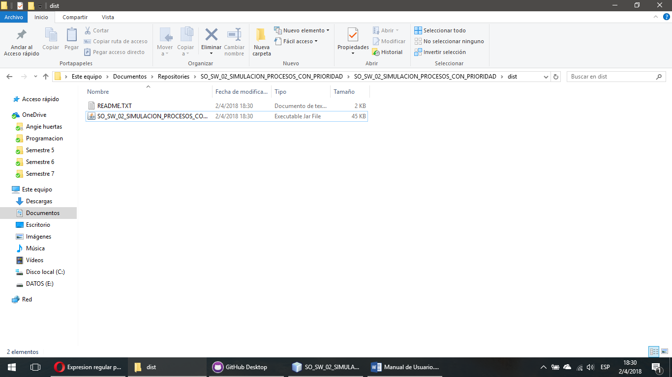

Figura 3.1. Iniciar aplicación

## 3.2. Crear Proceso:

Hacer click en el botón “Crear Proceso” como se muestra en la figura 3.2.1

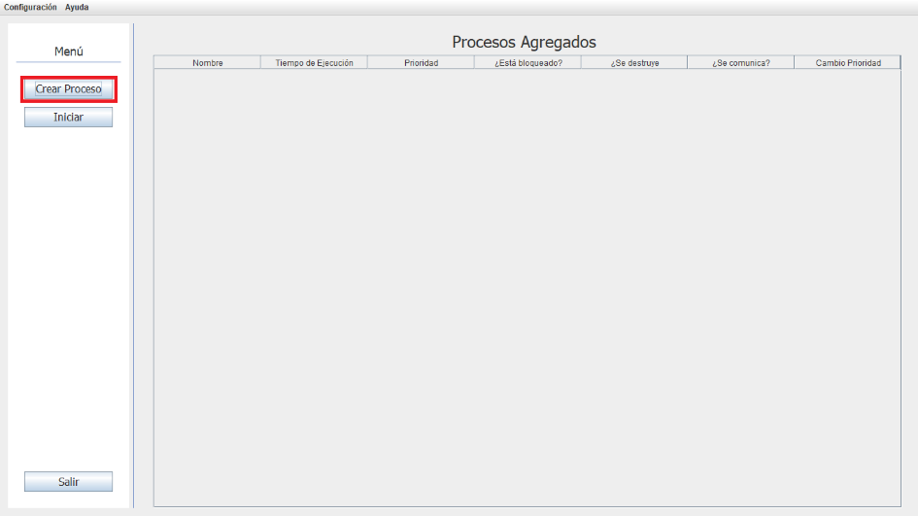

Figura 3.2.1. Crear un proceso

Posteriormente se abrirá un cuadro de diálogo como se muestra en la figura 3.2.2 en el que se deben introducir los datos del proceso (el nombre, el tiempo de ejecución para el proceso, la prioridad, se indicara si el proceso está bloqueado o no mediante la casilla “¿Está bloqueado?”, se indicara si el proceso comunica o no mediante la casilla “Comunicación”, se indicara si el proceso se debe destruir o no, mediante la casilla “Destruir” y en caso de que se desee realizar un cambio de prioridad para el proceso se escribirá la nueva prioridad en la casilla “Cambio de prioridad”, en caso contrario se deberá dejar en blanco.

Por último, se deberá dar click en el botón “Crear” (resaltado con color rojo) para crear el proceso, en caso de que se desee cancelar la creación se deberá dar click en el botón “Cancelar” (resaltado con color verde).

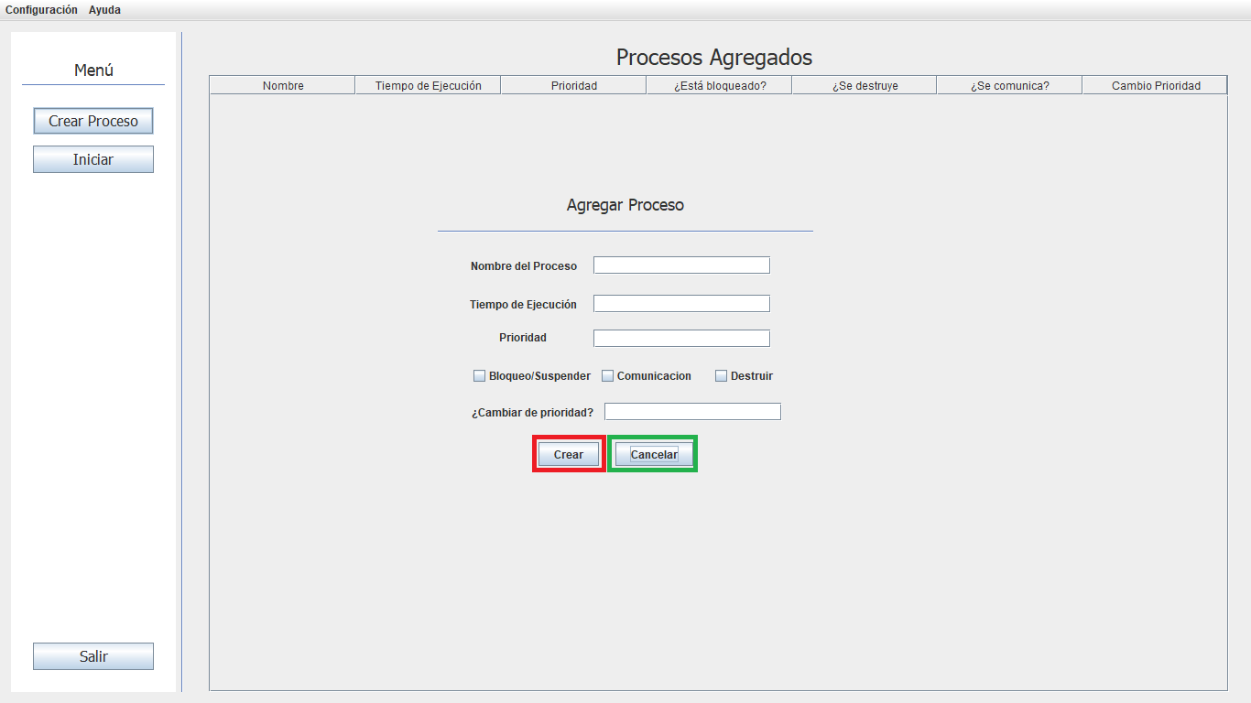

Figura 3.2.2. Crear un proceso

## Redefinir Quantum:

Si se desea modificar el quantum que se tiene por defecto (5.0 segundos) se deberá dar click en el menú “Configuración” y posteriormente en el ítem “Definir Quantum”.

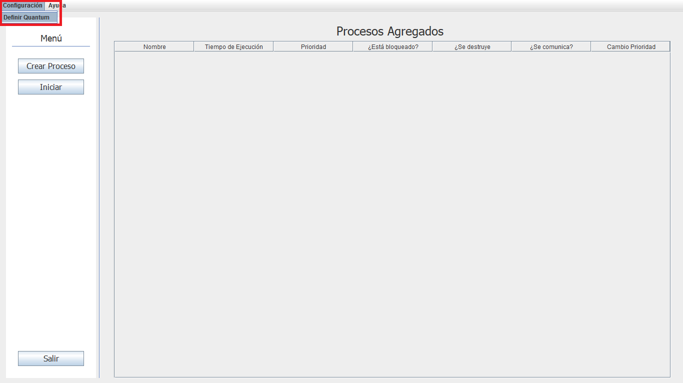

Figura 3.3.1 Redefinir quantum

Allí se deberá introducir el valor que se desea asignar como Quantum y dar click en el botón “Aceptar” (resaltado en rojo), en caso de que se desee cancelar la modificación se deberá dar click en el botón “Cancelar” (resaltado en verde).

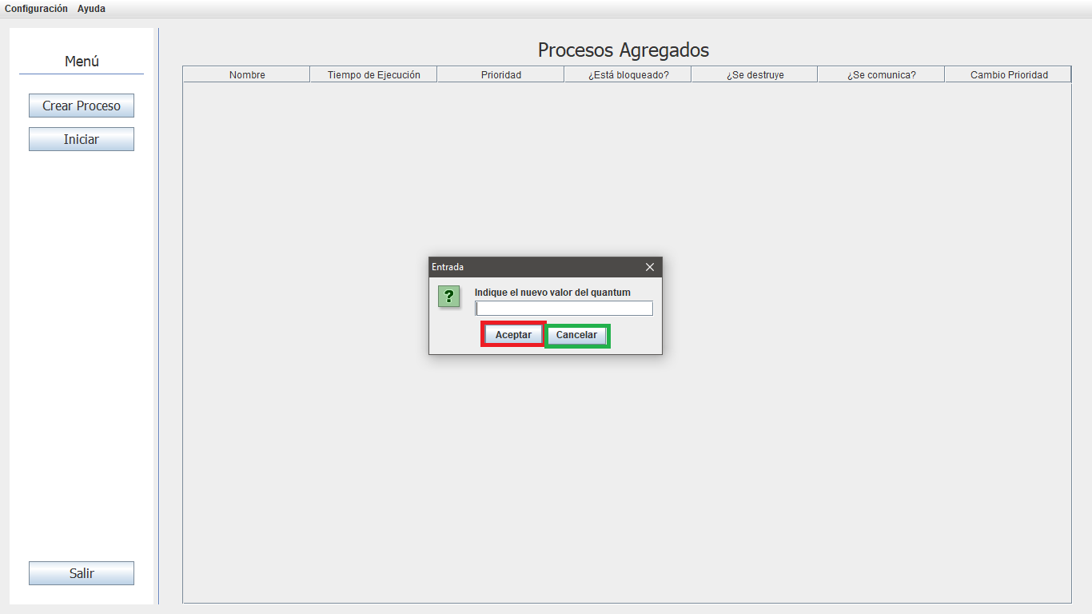

Figura 3.3.2. Redefinir quantum

## Iniciar ejecución de procesos:

Para iniciar la transición de procesos se deberá dar click en el botón “Iniciar”, únicamente después de que se hayan agregado procesos.

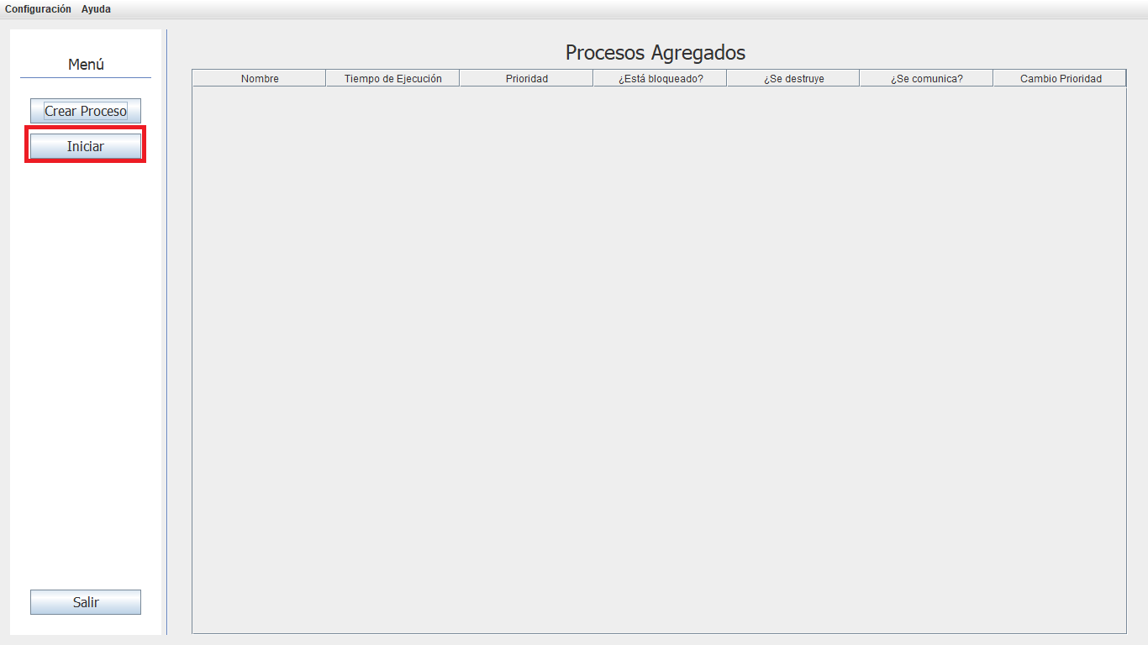

Figura 3.3. Iniciar transición de estados

## Ver procesos ordenados por prioridad

Los procesos ordenados por prioridad son mostrados una vez se haya dado click al botón “Iniciar”, sin embargo, si se quiere acceder a esta tabla después de haber accedido a otra, se deberá dar click en el botón “Procesos”.

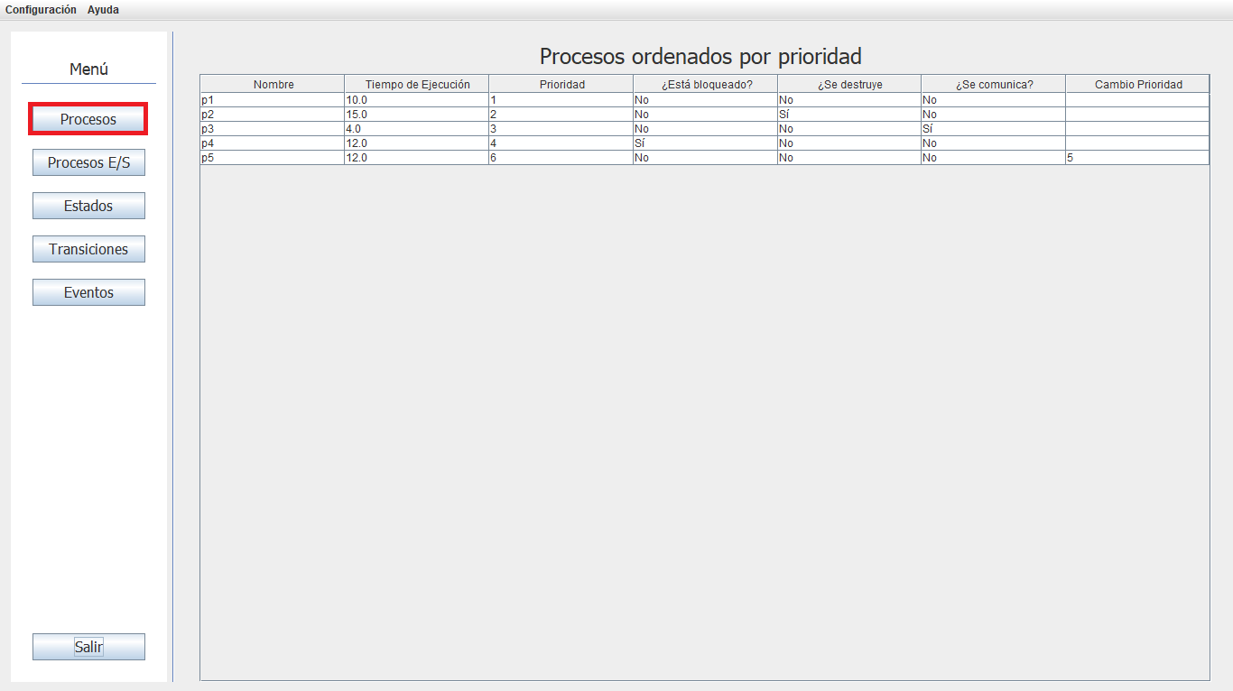

Figura 3.4 Procesos ordenados por prioridad

## Ver procesos E/S

Para observar el registro de los procesos de entrada y salida se deberá hacer click en el botón “Procesos E/S”

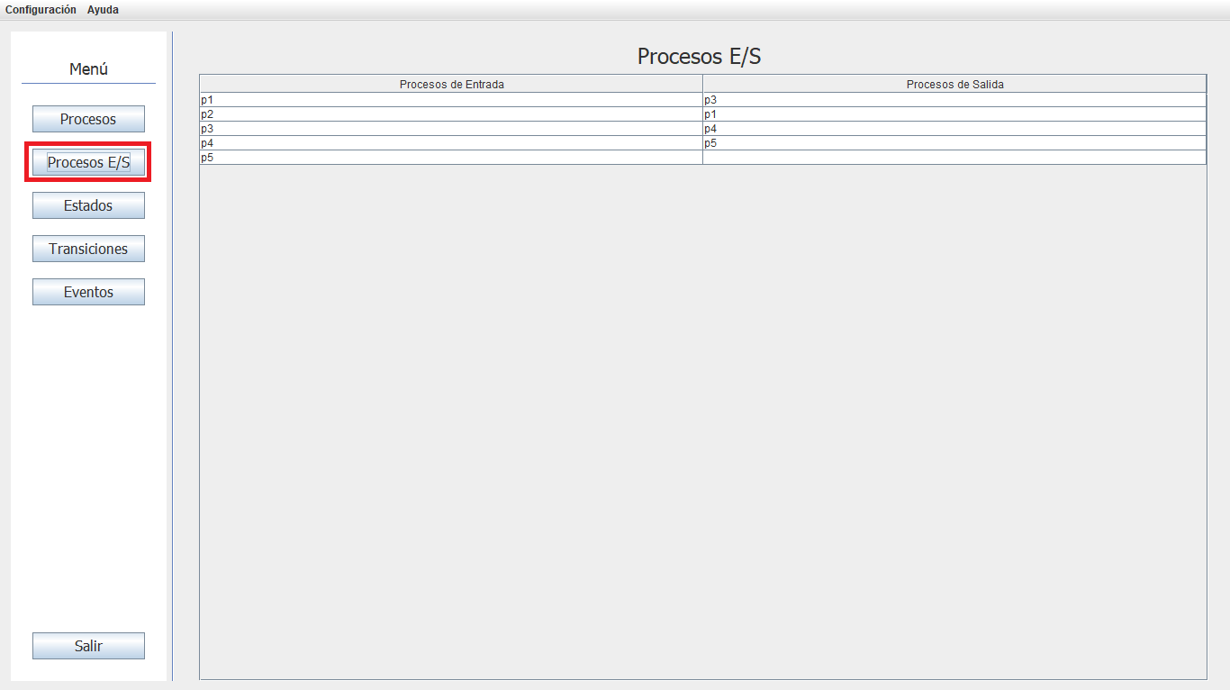

Figura 3.5. Ver procesos de entrada y salida

En esta tabla se presentan los procesos de entrada y los procesos de salida en el orden en el que ocurrieron estas transiciones.

## Ver estados de los procesos:

Para observar el registro de los estados por los que pasaron los procesos y en qué orden, se deberá dar click en el botón “Estados”

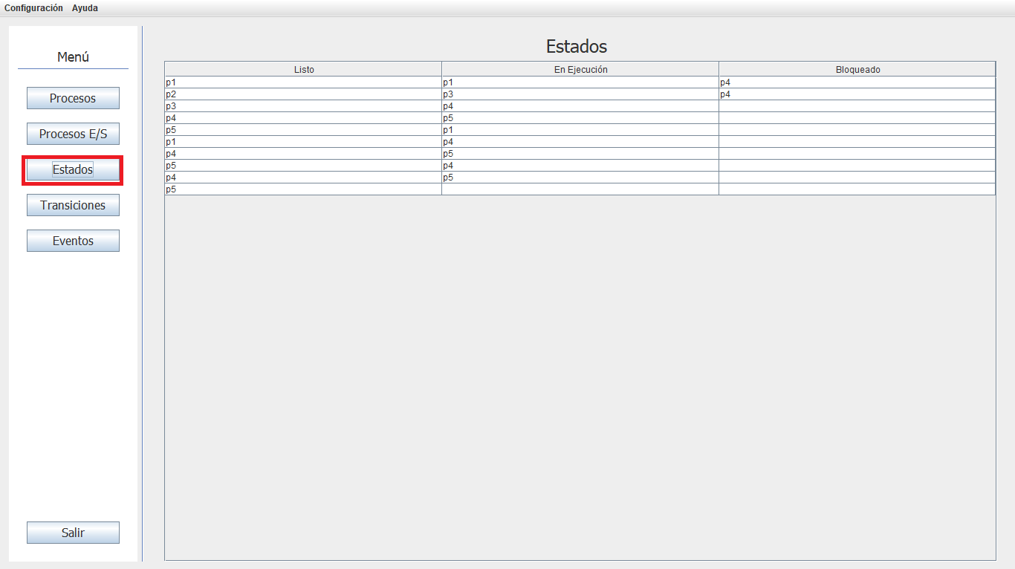

Figura 3.6. ver estados de los procesos

En esta tabla se presentan los procesos que pasaron por los diferentes estados (listo, en ejecución y bloqueado)

## Ver transiciones de procesos:

Si se desean observar los diferentes procesos que fueron expirados y despertados y en qué orden se deberá dar click en el botón “Transiciones”

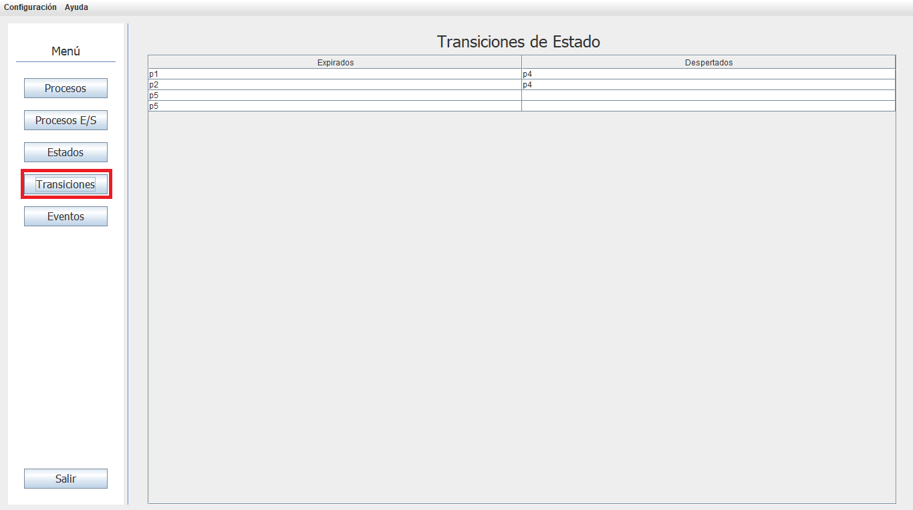

Figura 3.7. Ver transiciones de los procesos

En esta tabla se presentan los procesos que fueron expirados y despertados a lo largo de la ejecución del programa

## Ver eventos

Si se desean observar los diferentes eventos por los que pasaron los procesos (destruidos, comunicación) se deberá dar click en el botón “Eventos”

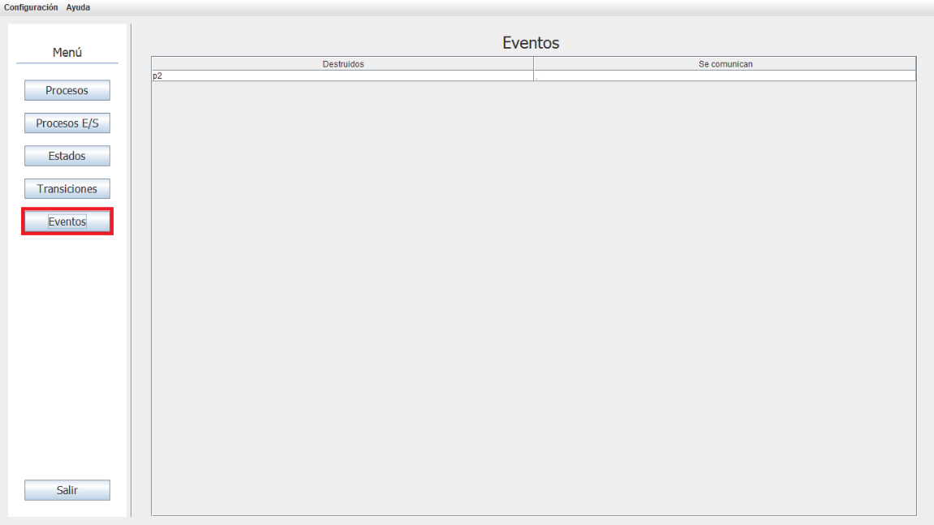

Figura 3.8. Eventos de procesos

## Salir del programa

Si se desea salir del programa, en cualquier momento, se deberá dar click en el botón “Salir” como se muestra en la figura 3.9

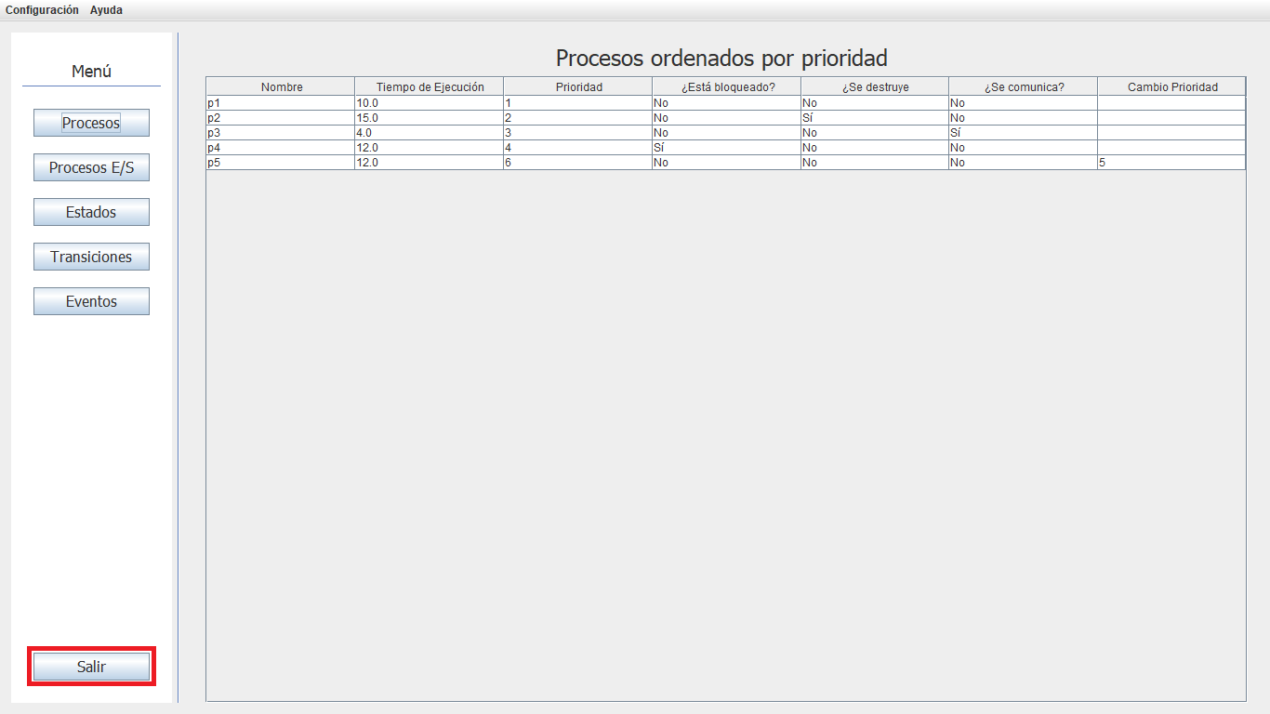

Figura 3.9.. Salir de la aplicación